Stavebnice
Tvůrčí činnost zaměřená na tvorbu prostorového objektu ze základních geometrických tvarů a hledání variantních kompozic, které v nás mohou vyvolávat různé asociace. Objekty se postupně mohou proměňovat a z abstraktních kompozic se mohou stávat konkrétní objekty.

Zadání pro žáky:
Budete skládat prostorový objekt ze základních geometrických tvarů. K dispozici máte karton, nůžky, lepidla a základní barvy. Prozkoumejte vystřižené tvary, které vám připravil učitel (ukázkové komponenty z kartonu), a vystřihněte si další, avšak maximálně 3 typy (např. čtverec, kruh, trojúhelník). Okraje tvarů nastřihněte tak, abyste mohli tvary skládat k sobě. Pak je pomalujte základními barvami a poskládejte prostorový objekt. Zkoušejte různé velikosti a kompozice, a sledujte, co vám připomínají. Pozorujte, kdy se z abstraktní kompozice stává konkrétní objekt.
Poznámka: doporučujeme upcyklovat zbytkový materiál a žáky v úvodu s tímto přístupem seznámit.

Popis ověřování:
Výroba jednotlivých tvarů „stavebnice“ a jejich následné skládání do prostorového objektu může být individuální nebo skupinová aktivita. Žáci si s geometrickými tvary (např. jen čtverec, kruh, trojúhelník) a třemi základními barvami zkouší vytvářet prostorovou kompozici. Důraz je kladen na proces tvorby skládání a sledování motivací žáků k tvorbě abstraktního nebo konkrétního objektu. Učitel by se měl zaměřit na debatu během tvorby, při které žáci nahlas uvažují nad kompozicí a vztahy mezi tvary. Není žádoucí hodnotit estetickou stránku výsledného díla.

Ukázka:

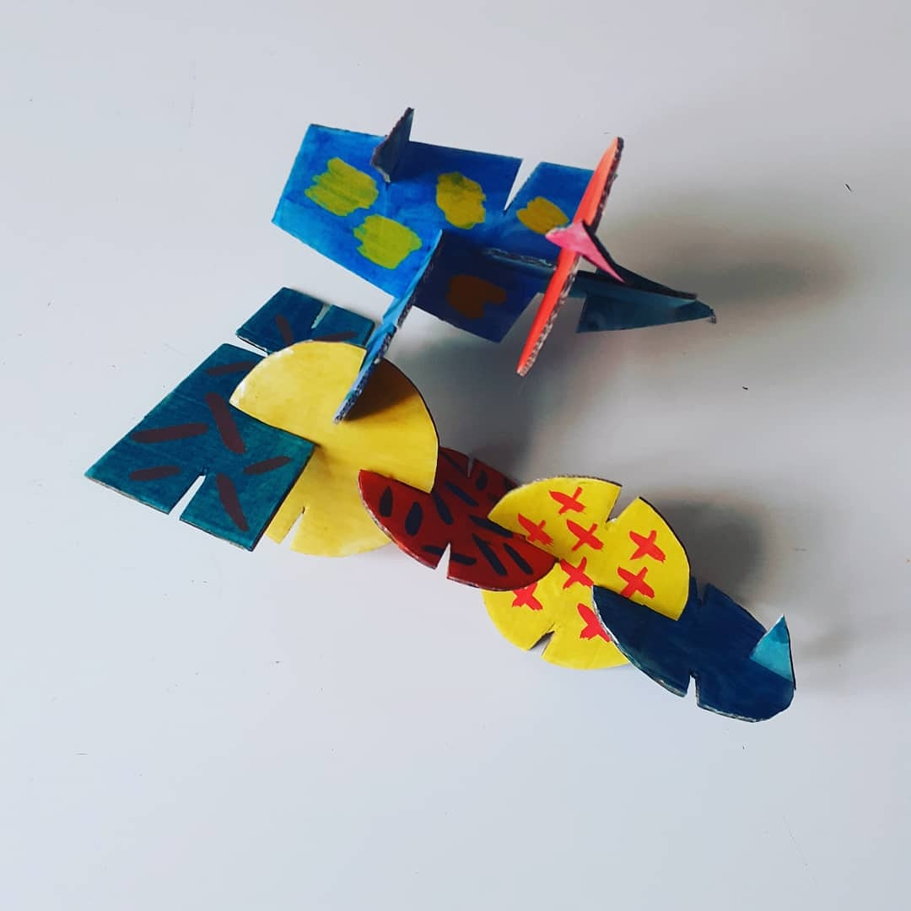

Komentář: zásadní je, aby nebyl žákům dopředu dán vzor jak objekt nebo abstraktní kompozice má vypadat. Důležité je, aby žák sám objevoval možnosti různých kombinací, postupně si uvědomoval kdy je kompozice abstraktní a ve kterém momentu došlo (například přidáním či odebráním nebo zmnožením jednotlivých tvarů/prvků k jejich proměně v konkrétní objekt, kterému přiřadí název podle toho, jaké asociace v něm objekt vyvolává.

